S25-10 Scheda creata il 19 dicembre 2023
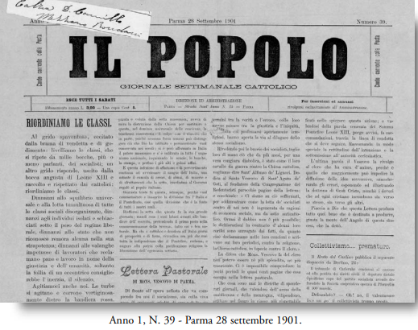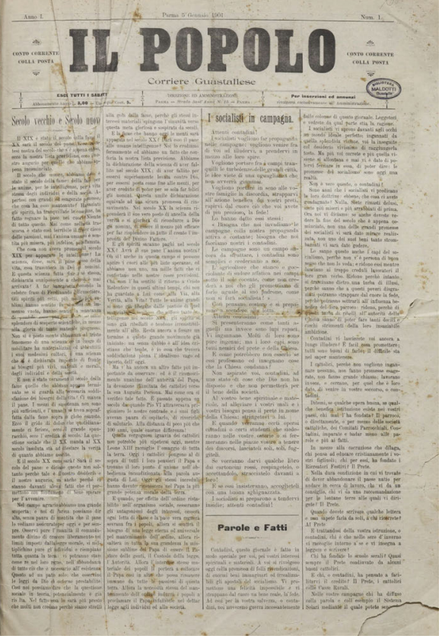
Descrizione storico-bibliografica
Il *popolo : *rassegna sociale religiosa : pubblicazione settimanale. – Anno 1, n 1 (2 maggio 1895)- anno 1, n. 49 (1896). - Parma : Tip. Grazioli, 1895-1896. – 2 volumi ; 30 cm. - BNI 1895-4917. - BVE0261719; CUB0706990

Il *popolo : giornale bisettimanale. - Anno 1, n. 1 (2 giugno 1897)-anno 1, n. 28 (1897). - Parma : Tip. Sociale Operaia, 1897. - 1 volume ; 33 cm. - CUBI 472429. - BNI 1897-5538. - CFI0361926

Il *popolo : giornale settimanale cattolico. - Anno 1, n. 1 (5 gennaio 1901)-anno 1 (5 ottobre 1901). - Parma : La Bodoniana, 1901. – 1 volume ; 43 cm. - CFI0414186

Soggetto: Chiesa cattolica – Parma – 1895-1901

Il *popolo : corriere guastallese. - Anno 1, n. 1 (5 gennaio 1901)-anno 17, n. 50 (1917). - Parma : La Bodoniana, 1901-1917. – volumi ; 43 cm. ((Settimanale. – CUBI 472361. - BNI 1901-2198. - CFI0361869
Il *popolo : corriere guastallese. Numero unico. Guastalla 21 settembre 1901. - Guastalla : Romeo Pecorini, 1901. - [4] p. ; 47 cm. - REA0303167

Soggetto: Chiesa cattolica – Guastalla – 1901-1917

Informazioni storico-bibliografiche
A dimostrare la vivacità della società guastallese stavano tante manifestazioni politiche, culturali, civili ed economiche. Come detto tre giornali, uno cattolico, uno socialista e uno liberale:
Il Popolo, Corriere Guastallese (Foto n. 25) esce al sabato dal 1901 al 1917 è l’unico che ci racconta la guerra perché ancora edito fino al 1917, è il giornale della Diocesi, sotto la testata la manchette riportava una frase dell’economista e sociologo cattolico Giuseppe Toniolo che recitava: ”Proletari di tutto il mondo unitevi in Cristo” facendo il verso al celeberrimo e popolare slogan marxista. Molta parte del giornale è dedicata alla vita della Diocesi e delle singole parrocchie; impegnatissimo nella polemica coi socialisti sulle tasse e sull’insegnamento della religione nelle scuole di quei comuni, tra cui Guastalla, che l’avevano bandita dopo l’esclusione di legge dagli insegnamenti obbligatori. L'*almanacco : rassegna di studi storici e di ricerca sulla società contemporanea / a cura dell'Istituto storico socialista P. Marani. – 67/68 (2016),p.31

Note e riferimenti bibliografici
La Chiesa di Parma nel 1901: intese e dissapori – Pietro Bonardi. In: Parma negli anni : società civile e religiosa / Amici del Cinquenovembre. - Quaderno n. 6 (2001),p.53-59

